Bralna značka je interesna dejavnost, ki pripomore k razvoju bralne, knjižne in književne kulture v šoli.
Na naši šoli bo tudi v šolskem letu 2016/17 potekalo tekmovanje iz nemške bralne značke, EPI Lesepreis, ki ga organizira Državna založba Slovenije v sodelovanju s Šolskim epicentrom.
K branju nemške literature so vabljeni učenci 7., 8. in 9. razreda.
Dobrodošli.

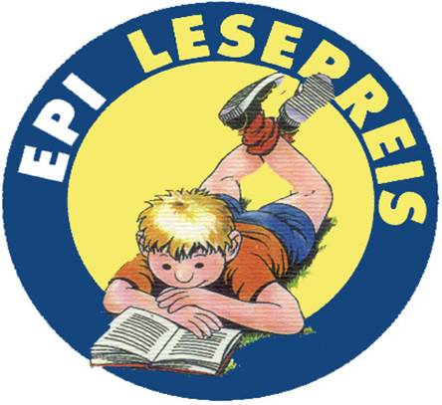

Učiteljica: Diana Večernik Djuratović, prof.

